Presseinformation
Sulzburg, 18. März 2018
Ab April verfügbar

Hekatron Genius Port – das Tor zum Smart Home
Ab April 2018 ist der neue Genius Port von Hekatron Brandschutz verfügbar. Der Genius Port bündelt alle Informationen von Genius-Funksystemen und leitet diese über das Internet an mobile Endgeräte oder Smart-Home-Anwendungen, wie zum Beispiel digitalSTROM (ab Juni 2018) oder demnächst auch Smartfrog weiter.

Bestehende Genius-Plus-X-Funksysteme sowie ältere Genius-Hx-Funksysteme können mit dem Genius Port schnell und unkompliziert nachgerüstet werden. Über die neue kostenfreie Genius Control App empfangen Haus- und Wohnungsbesitzer sowie Betreiber von Einrichtungen, in denen sich Personen in Schlafräumen aufhalten, unmittelbar eine Mitteilung auf Ihrem Smartphone, falls ein Genius-Hx- oder Genius-Plus-X-Melder Rauch detektiert. Die App liefert im Klartext Auskunft darüber, wo genau das Feuer ausgebrochen ist. So können zum Beispiel Betreiber oder Mitarbeiter von Kindertagesstätten, Beherbergungsbetrieben oder Jugendherbergen schnell reagieren, den Brandherd lokalisieren, eine Evakuierung der Räumlichkeiten durchführen und die Feuerwehr alarmieren. Privatnutzer können mit dem Genius Port zum Beispiel Ferienhäuser überwachen lassen oder auch im eigenen Haus im Ernstfall schneller reagieren. Weiterhin kann man mit der App den Genius Port in Betrieb nehmen, konfigurieren und den System-Status abfragen.
Der Genius Port bietet noch viele weitere Funktionen. So können Daten aus dem Funksystem heraus auch aus der Ferne ausgewertet werden. Wartungsunternehmen haben damit die Möglichkeit, schnell und ohne Termin vor Ort eine Diagnose im Störungsfall durchzuführen. Das spart Zeit und Geld für Betreiber und Wartungsunternehmen.

Mit Genius Port, digitalSTROM und Smartfrog ins Smart Home
Viele Geräte sind heute in Smart-Home-Systeme eingebunden – z. B. Heizung und Klimatisierung, aber auch HiFi-Anlagen, Beleuchtung u.v.m.
Was liegt also näher, auch Rauchwarnmelder in Smart-Home-Systeme einzubinden? Diese Möglichkeit eröffnet sich mit dem Genius Port und digitalSTROM, einer Smart-Home-Technik der digitalSTROM AG. Erstmals können Funk-Rauchwarnmelder von Hekatron Brandschutz ab Juni 2018 in Smart-Home-Lösungen von digitalSTROM integriert werden. Wenn dann ein funkvernetzter Genius-Rauchwarnmelder im Haus Alarm schlägt, gehen nach wie vor alle funkvernetzen Rauchwarnmelder in Alarm. Aber in Kombination mit digitalSTROM werden zusätzlich viele weitere Aktionen automatisch ausgeführt: Licht in Fluchtwegen einschalten, Jalousien und Rollläden automatisch hochfahren, über die Audioanlage vordefinierte Texte abspielen und Hinweise über den genauen Ort des Feuers abgeben, Geräte stromlos schalten.
Ein weiterer Kooperationspartner von Hekatron ist Smartfrog. Mit den smarten Kamerasystemen von Smartfrog lässt sich schnell und einfach eine Kameraüberwachung des Eigenheims aufbauen und betreiben. Die Videoaufzeichnungen können dabei einfach über die kostenfreie Smartfrog – App jederzeit und überall angesehen werden. Besonders im Brandfall ist eine solche Anwendung natürlich sinnvoll – denn Sie können nach einer Alarmierung durch den Genius Port sofort via Kamera überprüfen, wo es genau brennt. Eine technische Integration der Funktionen in die Genius Control App ist demnächst verfügbar. Zur Markteinführung des Genius Port können Sie sich aber schon jetzt auch am Messestand von Hekatron über die Kooperation mit Smartfrog informieren.

Ca. 3.000 Zeichen
Bildmaterial:
Bild 1
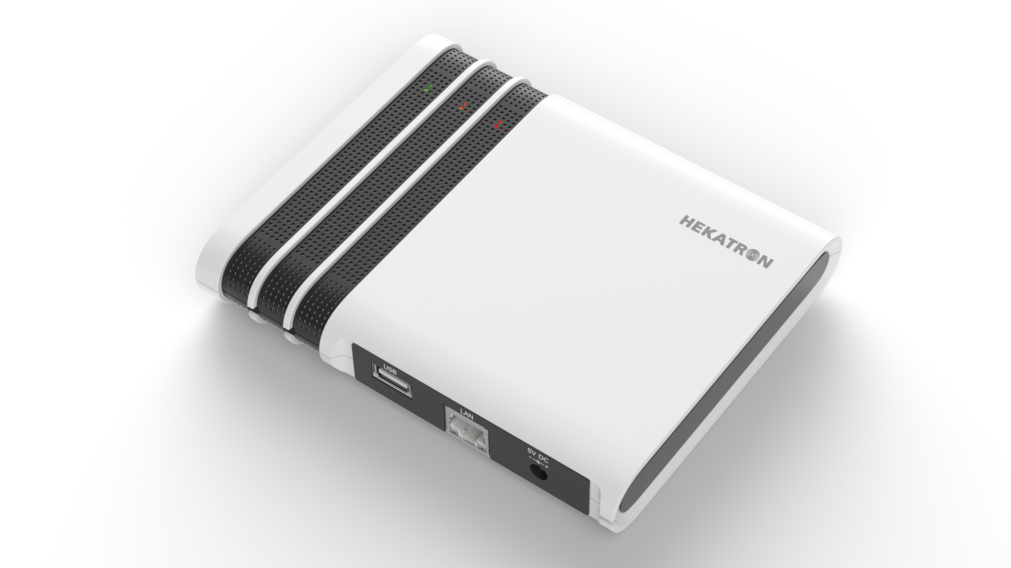
Der Genius Port bündelt alle Informationen von Genius-Funksystemen.

Bild 2
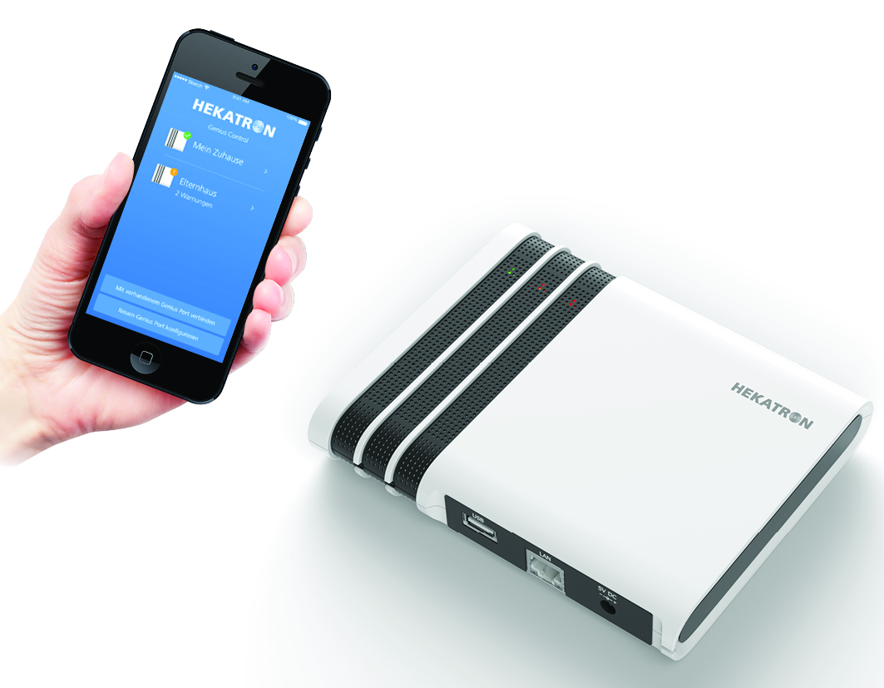
Mit der Genius Control App kann der Genius Port in Betrieb genommen und konfiguriert werden. Die App liefert weiterhin im Klartext Auskunft darüber, wo genau das Feuer ausgebrochen ist.
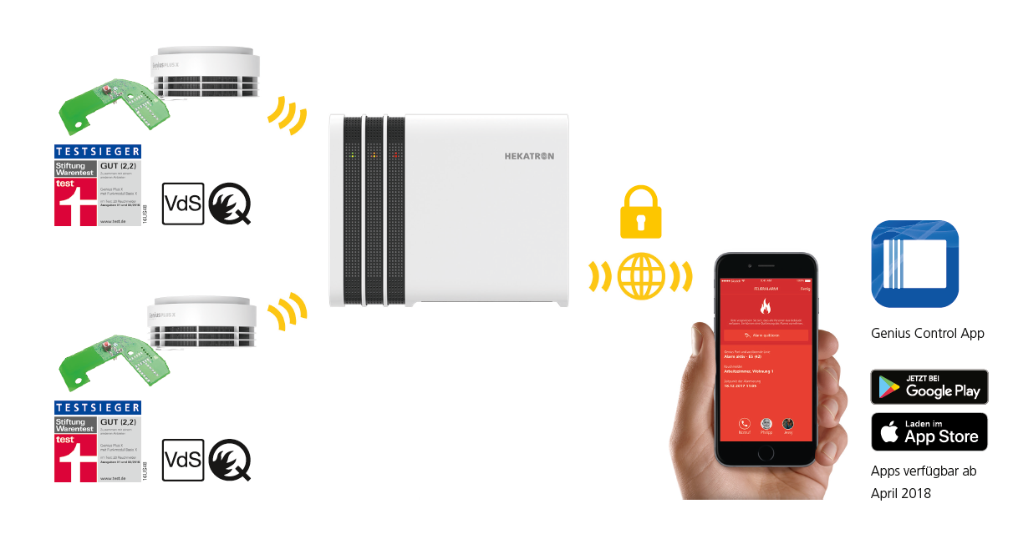

Das Genius Funksystem: Funk-Rauchwarnmelder Genius Plus X, Genius Port und Genius Control App.

Weitere Informationen:
Hekatron Vertriebs GmbH
Detlef Solasse
Brühlmatten 9
D-79295 Sulzburg
Telefon: (0 76 34) 500-213
E-Mail: sol@hekatron.de

Über Hekatron Brandschutz:
Hekatron Brandschutz ist führender Spezialist in der Entwicklung, der Herstellung und im Vertrieb von Systemen des anlagentechnischen Brandschutzes. Das Unternehmen mit Sitz im südbadischen Sulzburg gestaltet mit seinen innovativen Produkten und Dienstleistungen die Entwicklung der Brandschutztechnik maßgeblich mit, übernimmt soziale Verantwortung und engagiert sich für den Umweltschutz. Die Hekatron Gesellschaften, Brandschutz und Manufacturing, erwirtschafteten 2016 einen Jahresumsatz von 161 Millionen Euro und beschäftigen derzeit 840 Mitarbeitende.

